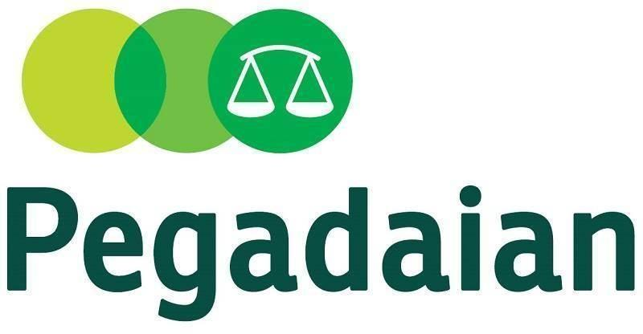
KONFIRMASI ABSENSI ARALIA

Yang bertanda tangan dibawah ini (identitas Pimpinan Unit Kerja) :
Nama : M. Denny Rudiono
NIK : P86126
Jabatan : Kepala Bagian
Unit Kerja : Humas & Protokoler

Menerangkan bahwa (identitas Personil Outsourcing):
Nama : Tongat Eko Prastiyo
NIK : EPS54533
Jabatan : Data Entry
Unit Kerja : Humas & Protokoler
Vendor : PT. Era Permata Sejahtera

Tidak melakukan absensi melalui aplikasi Aralia dengan rincian sebagai berikut :
Hari dan Tanggal Kejadian :{{JangkaWaktu}}
Alasan tidak melakukan absensi ARALIA (centang salah satu):
☐ | Sakit (dilampiri dengan surat keterangan sakit dari dokter)
☐ | Cuti (dilampiri Surat persetujuan cuti)
☒ | Penugasan dari Pegadaian (dilampiri Surat Tugas dari Pegadaian)
☐ | Lupa Absen (maksimal 3 kali dalam 1 bulan, dilampirkan bukti screenshoot aralia)
☐ | Eror Nasional
☐ | Dobel Absen (dilampiri screenshoot ARALIA pada tanggal yang terjadi dobel absen)

Demikian surat konfirmasi absensi ini dibuat dengan sebenarnya untuk digunakan sebagaimana mestinya

Bandung, {{TanggalBuat}}

Mengetahui,
Kepala Bagian Humas & Protokoler | Data Entry Humas & Protokoler
M. Denny Rudiono | Tongat Eko Prastiyo
NIK P86126 | NIK EPS54533

FORM A

SURAT PERINTAH KERJA LEMBUR

UNIT KERJA |  | Divisi/Kanwil : Kanwil X Bandung
 |  | Bagian/Cabang : Humas & Protokoler
KRITERIA PEKERJAAN YANG DILEMBURKAN *)
{%tr for f in KegiatanLembur %}
{{f.No}} | {{f.Kegiatan}}
{%tr endfor %}
ALASAN PERINTAH KERJA LEMBUR :
- Kegiatan dilaksanakan {{AlasanLembur}}
Jumlah Karyawan yang diperintah Kerja Lembur : |  |  | {{JumlahOrang}} orang, (terlampir)

Maksimal Lamanya Perintah Kerja Lembur yang diperintahkan oleh Atasan : | **)  - 3 jam / hari / karyawan (Week Day)  - 12 jam / hari / karyawan (Week End) | Tanggal kerja lembur  {{JangkaWaktu}} {{WaktuHari}}
Tanggal Perintah | {{JangkaWaktu}} {{WaktuHari}} | Pejabat yang Memberi Perintah  M. Denny Rudiono
Penjelasan: Form A dibuat untuk 1 (satu) kali perintah kerja lembur
*) Tugas/pekerjaan yang diberikan dapat lebih dari satu jenis pekerjaan
**) Lama waktu jam kerja lembur berdasarkan kepantasan atas suatu pekerjaan yang dapat diselesaikan oleh karyawan berdasarkan pertimbangan atasan yang memberikan perintah kerja lembur (Terlampir pada rekap absensi masing-masing Karyawan)
***) Coret yang tidak perlu (menjalankan atau menolak) dan beri alasan jika menolak
{% for sd in sub_docs %}{{ sd }}{% endfor %}

FORM A

DAFTAR KARYAWAN YANG DIPERINTAHKAN KERJA LEMBUR
Bulan {{BulanBuat}} 2026
UNIT KERJA |  | Divisi/Kanwil : Kanwil X Bandung
 |  | Bagian/Cabang : Data Entry Humas & Protokoler
Perintah Kerja Lembur tanggal :
No | Nama / NIK |  | Unit Kerja | Jabatan | Tanggal Lembur | Jam Lembur
 |  |  |  |  |  | Datang | Pulang | Total Jam
{%tr for f in DaftarLembur %}
{{f.No}} | {{f.Nama}} / {{f.NIK}} |  | {{f.UnitKerja}} | {{f.Jabatan}} | {{f.TanggalLembur}} | {{f.Datang}} | {{f.Pulang}} | {{f.TotalJam}} Jam
{%tr endfor %}

Bandung, {{TanggalBuat}}

Mengetahui
Yang Memberi Perintah Staf
Kepala Bagian Humas & Protokoler Yang Menerima Perintah

M. Denny Rudiono Tongat Eko Prastiyo
NIK. P86126 NIK. EPS54533

